ODCZYTY WODOMIERZY
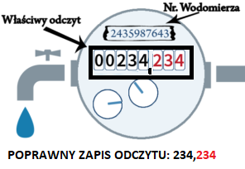
W związku z rozliczeniem wody prosimy o dostarczenie odczytów wodomierzy do SM Zgoda ul. Robotnicza 5 (skrzynka podawcza) lub przesłanie pocztą elektroniczną na JEDEN z poniższych adresów:
- sylwia.binek@smzgoda.pl
- j.silarska@smzgoda.pl
Na stronie www.smzgoda.pl dostępny jest: Druk (do Pobrania)

Indeks lokalu:
Imię i nazwisko:
Adres:
Nr. Tel.:
Nr. Wodomierza: Stan wodomierza:
Nr. Wodomierza: Stan wodomierza:
Nr. Wodomierza: Stan wodomierza:
Nr. Wodomierza: Stan wodomierza:
Nr. Wodomierza: Stan wodomierza:
Nr. Wodomierza: Stan wodomierza:
Termin składania druków samodzielnego odczytu liczników mija 7 dnia nowego okresu rozliczeniowego tj. 7 stycznia lub 7 lipca.
Czytelny podpis i data

Zgodnie z § 2 pkt 6 regulaminu rozliczania wody spółdzielnia zastrzega sobie prawo do wykonywania odczytów kontrolnych bez zapowiedzi.

